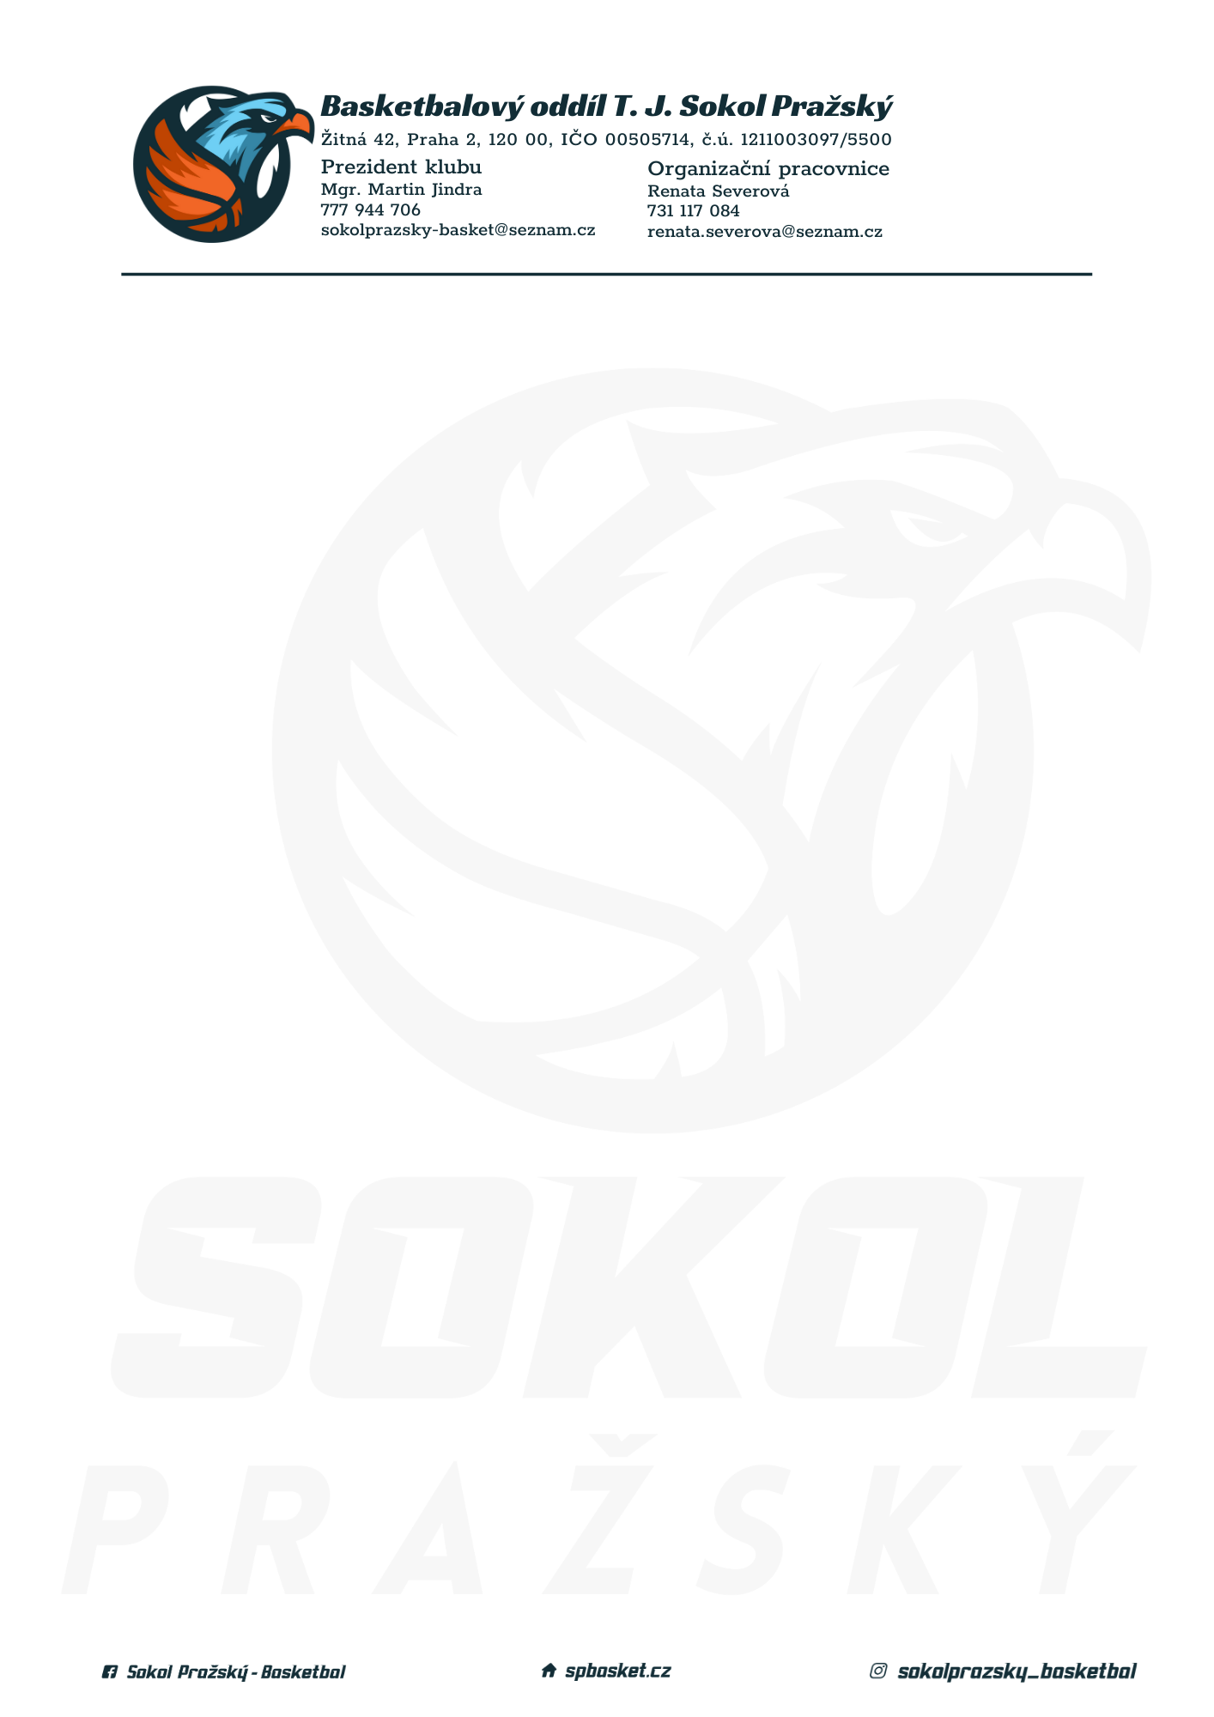

Rozpis turnaje nejmladších minižáků U11, ročník 2011 a mladší
Pořadatel: Sokol Pražský
Kontaktní osoba: Michal Kačaba (773 526 999, misakacaba@seznam.cz)
Termín: 27.3.2022
Místo: TJ Sokol Pražský, Žitná 42, Praha 2, tělocvična v 1. patře

Startovné na turnaji 300,- Kč/zápas
Rozhodčí: deleguje ČABR-P, každé družstvo uhradí jednoho rozhodčího v utkání (300,- Kč)

Rozpis utkání:
27.3.2022
9:30 TJ Sokol Pražský – BA Sparta (79)
11:00 BA Sparta – Porg Basket (82)

Pořadatel dodá hrací míč na turnaj, míče na rozcvičení si přinesou družstva vlastní!

Rozdělovník:
STK PBS – P. Mondschein
Rozhodčí – P. Sušer, R. Treml
Sokol Pražský – M. Kačaba
PORG Basket – C. Posuchová
BA Sparta – H. Šmídková

